«125 лет со дня рождения Владимира Владимировича Набокова (1899-1977)»
(литературная гостиная)
Время проведения: 1.5-2 часа.

Цель мероприятия:
Полезное и познавательное времяпрепровождение.

Задачи мероприятия:
- Создание праздничного настроения;
- Литературное воспитание;
- Эстетическое воспитание.

Участники:
- Ведущий;
- Зрители (взрослые и дети);
Место проведения:
Мероприятие проводится в помещении.

Оформление и оборудование:
- проектор;
- экран;
- ноутбук;
Зал украшен портретами писателя и репродукциями его книг.
Музыкальное оформление:
- приятная музыка для начала и завершения мероприятия.
- приятная фоновая музыка.

Ход мероприятия:
Ведущий: Здравствуйте дорогие гости! Все любят хорошие книги. Кто-то читает книжки в телефоне или планшете, кто-то не мыслит свою жизнь без бумажных книг, но всё сводится к одному, каждый из нас читает. Россия вообще самая читающая страна в мире, и еще одной интересной особенностью нашей страны является то, что мы принимаем абсолютно любые культуры, любые виды творчества. И сегодня мы с вами поговорим про одно очень интересного и необычного писателя. Я думаю, вы все про него слышали – это Владимир Владимирович Набоков. 125 лет назад он появился на свет и сегодня мы свами, в его день рождения вспомним о жизни и творчестве этого замечательного человека. Усаживайтесь поудобнее, мы начинаем.
Слайд 1.
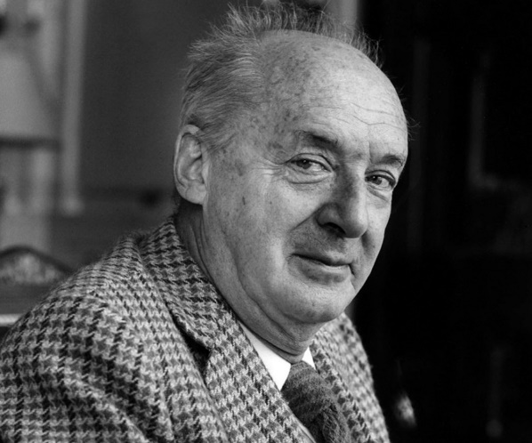
Ведущий: Он любил бабочек, шахматы и литературу, но сторонился людей, тосковал по России, хотя покинул её юношей и прочно обосновался по другую сторону океана, известен как классик русской литературы, хотя полжизни писал книги на английском языке, восемь раз номинировался на нобелевскую премию в области литературы, но не получил её. Речь идёт о Владимире Владимировиче Набокове.
Владимир Набоков родился в Санкт-Петербурге, в старинном аристократическом роду, богатом и многочисленном. Хотя это произошло 10 (22) апреля 1899 года, позднее писатель всегда отмечал день рождения 23 апреля. Мальчик стал первым ребёнком известного юриста, одного из первых лиц партии кадетов Владимира Дмитриевича Набокова (1869–1922) и дочери богатого промышленника Елены Ивановны
Набоковой (в девичестве Рукавишниковой) (1876–1939). После Владимира в семье родились ещё четверо детей – братья Сергей и Кирилл и сёстры Ольга и Елена.
Набоковы были истинными англоманами: писатель утверждал, что выучился говорить, читать и писать по-английски раньше, чем по-русски. В дом попадало множество изящных и красивых вещей из петербургского английского магазина, и мальчику Великобритания казалась сказочной страной. Детство Набокова было безмятежно-счастливым, и он вспоминал себя как своенравного, до крайности избалованного ребёнка. Именно эти воспоминания помогали Владимиру впоследствии переживать трудности на чужбине.
Слайд 2.
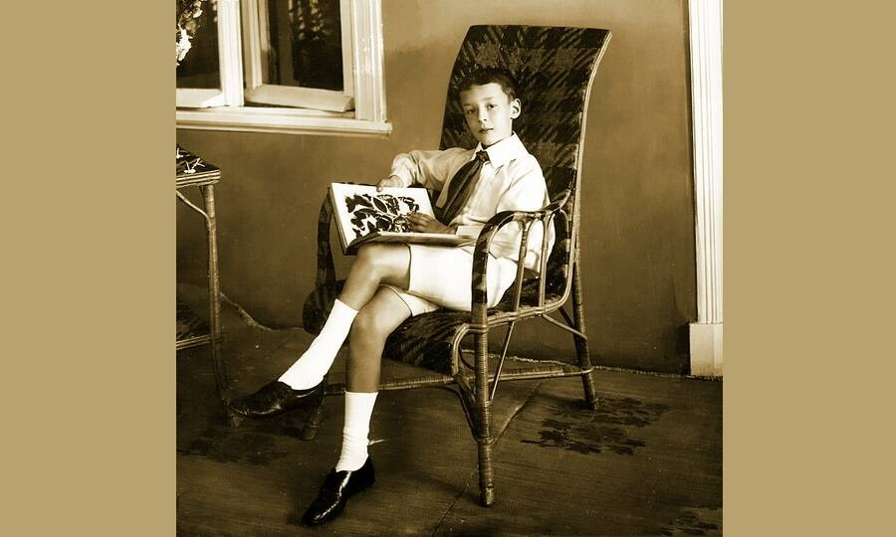

Ведущий: Все дети Набоковых получали разностороннее домашнее образование, а в 11 лет Владимира зачислили в Тенишевское училище, слывшее в то время передовым – здесь преподавали хорошие учителя, практиковавшие нестандартные подходы к обучению. Тем не менее, в воспоминаниях писатель весьма прохладно отзывался об альма-матер, считая учёбу досадной помехой своим увлечениям книгами и бабочками. Страсть к коллекционированию этих нежных созданий Владимир приобрёл в 7 лет и пронёс через всю жизнь: «Всё, что я чувствовал, завидя прямоугольник обрамлённого солнечного света, подчинялось одной-единственной страсти. Первая моя мысль при блеске утра в окне была о бабочках, которых припасло для меня это утро».
В 14 лет Набоков написал первые стихи. Первая любовь, позже описанная им в романе «Машенька» и в беллетризованной автобиографии «Другие берега» дала импульс появлению новых и новых стихов. Владимир даже выпустил на свои деньги поэтический сборник, но позднее вспоминал о произведениях, вошедших в него, как о «исключительно плохих».
После Октябрьской революции 1917 года семья Набоковых перебралась в Крым. Здесь Владимир продолжал сочинять стихи, и в начале 1918 года вышел ещё один его сборник, написанный в соавторстве с бывшим одноклассником А.Н. Балашовым. В Крыму Набоков познакомился с Максимилианом Волошиным, который оказал на Владимира большое влияние. В целом же, Крым не нравился юноше, всё здесь казалось ему чужим. В апреле 1919 года Набоковы навсегда покинули Россию на греческом судне «Надежда».
Слайд 3.
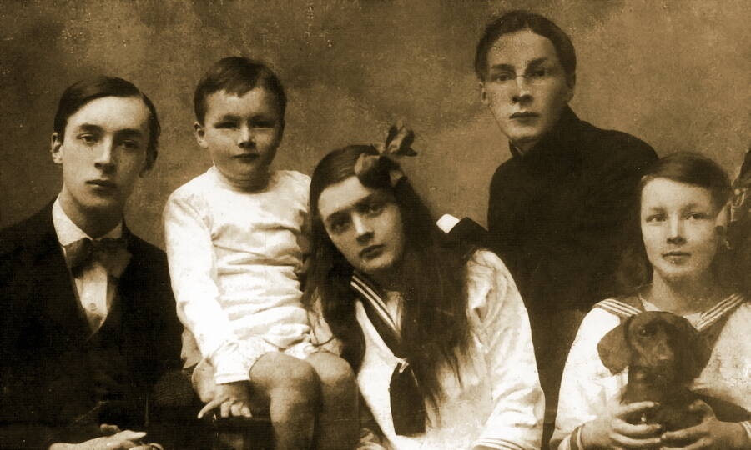

Ведущий: Буквально несколько недель семья прожила в Греции, которая тоже не произвела на Владимира впечатления, вызвав лишь энтомологический интерес: «Два проведённых в Греции весенних месяца я посвятил, снося неизменное негодование пастушьих псов, поискам оранжевой белянки Грюнера, желтянки Гельдриха, белянки Крюпера: поискам напрасным, ибо я попал не в ту часть страны». К этому времени у
Набоковых не осталось никаких средств к существованию, кроме продажи драгоценностей, которые удалось вывезти из России.
В мае 1919 года семья перебралась в Англию, волшебную страну детства Владимира Набокова. Но реальность разочаровала и даже сурово обошлась с молодым студентом Тринити-колледжа Кембриджского университета. Писатель вспоминал, что всё время мёрз и часто простужался. Сначала Владимир учился на биологическом факультете, а затем перевёлся на филологический. Остальные члены семейства тем временем переехали в Берлин.
В марте 1922 года В.Д. Набоков погиб: вовремя покушении на бывшего министра иностранных дел Временного правительства П.Н. Милюкова он закрыл его собой.
Владимир, очень любивший отца, был в отчаяние. Сдав выпускные экзамены в Кембридже и получив степень бакалавра, он уехал к матери в Германию.

Слайд 4.
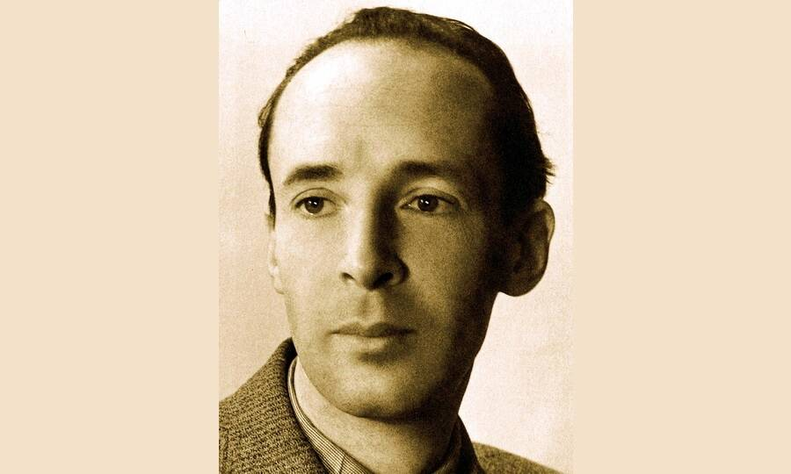

Ведущий: В 1920-е гг. Берлин стал одним из центров русской эмиграции, куда перебрались, в том числе, и многие русские литераторы. Набоков вошёл в писательское объединение «Веретено» и организовал совместно со своим приятелем Г.П. Струве литературный кружок «Братство круглого стола», хотя позже утверждал, что никогда не понимал, зачем люди вступают в партии и объединяются в сообщества. Видимо, тогда молодой писатель как никогда хотел избежать одиночества в чужой стране.
На жизнь Владимир Набоков в те годы зарабатывал, преподавая английский и французский языки, давал уроки игры в теннис, занимался переводами. В 1922–1923 гг. он перевёл на русский язык «Алису в Стране чудес» Льюиса Кэрролла. Сохранив английский юмор оригинала, Набоков привнёс в перевод русские бытовые особенности и обороты речи, получив самостоятельное произведение, названное им «Аня в Стране чудес». Тогда же под названием «Николка Персик» вышел набоковский перевод романа Ромена Роллана «Кола Брюньон» и сборники стихов «Гроздь» и «Горний путь». Свои произведения
Набоков публиковал под псевдонимами «Владимир Сирин» и «Василий Шишков».
В начале 1922 года Владимир Набоков познакомился с кузиной своего кембриджского приятеля Светланой Романовной Зиверт и, пытаясь спастись от одиночества и депрессии, сделал ей предложение. Состоялась помолвка, которую весной 1923 года пришлось разорвать по инициативе родителей невесты – слишком бедным и неустроенным показался им жених.

Слайд 5.
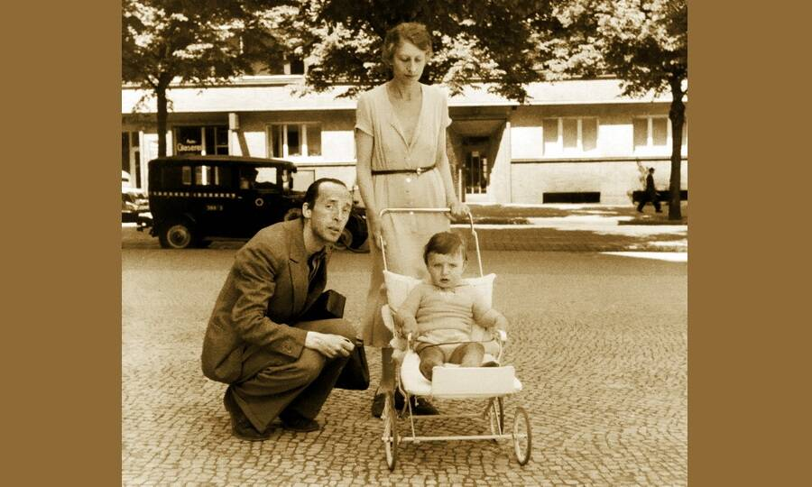

Ведущий: Весной 1925 года Владимир Набоков создал семью с Верой Евсеевной Слоним (1902–1991), с которой познакомился на благотворительном эмигрантском балу. Именно Вера впоследствии стала прототипом Зины Мерц – главной героини романа «Дар», одного из лучших произведений Набокова, написанных на русском языке. Вера Евсеевна стала для Владимира Владимировича не просто женой, но и другом, единомышленником, поддерживавшим писателя во всем. Свой брак Владимир Набоков считал идеальным. У пары родился единственный сын Дмитрий (1934–2012), будущий оперный певец, переводчик произведений отца с русского языка на английский и издатель.
В 1926 году в издательстве «Слово» вышел первый роман Набокова «Машенька». Впоследствии автор отзывался о нём как о неудачном, хотя публикация принесла Набокову некоторую известность. Вслед за «Машенькой» последовал роман о гениальном шахматисте «Защита Лужина». В 1933 году Набоков написал «Приглашение на казнь». Этот тонкий, ироничный и очень жестокий роман стал ответом на последние события – к власти в Германии пришёл Гитлер.
Слайд 6.

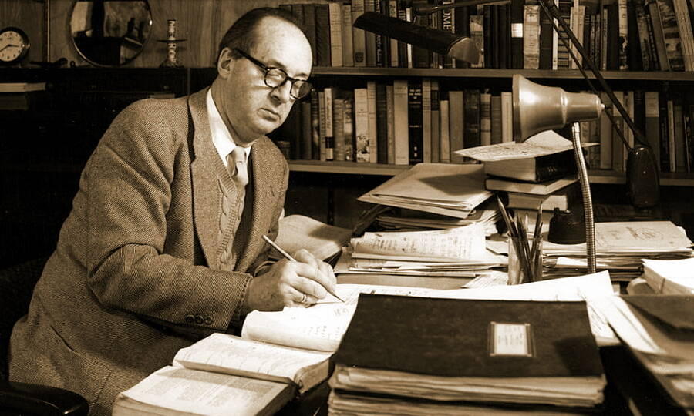
Ведущий: С захватом власти нацистами антисемитские настроения в стране неуклонно росли, и в 1936 году Веру Набокову уволили с работы. В начале 1937 года Набоковы вынуждены были покинуть Германию и через Чехословакию летом того же года перебраться во Францию. Здесь Набоков закончил работу над романом «Дар». Прожив три года сначала на Лазурном берегу, а затем в Париже, в мае 1940 года из-за приближения немцев семья писателя покинула Европу и отплыла в США – казалось, что вся биография Владимира Набокова состоит из одних переездов.
Перебравшись за океан, в поисках работы и жилья Набоковы и здесь сменили несколько городов. В США Владимир Владимирович начал писать на английском: «Личная моя трагедия – которая не может и не должна кого-либо касаться – это то, что мне пришлось отказаться от природной речи, от моего ничем не стеснённого, богатого, бесконечно послушного мне русского слога ради второстепенного сорта английского языка».
Первым англоязычным романом стала «Истинная жизнь Себастьяна Найта», начатая ещё в Европе, затем последовал роман «Под знаком незаконнорождённых». Оба этих произведения не имели коммерческого успеха, и на жизнь Набоков зарабатывал чтением лекций по русской и мировой литературе в колледжах и Корнеллском университете, а также работой в зоологическом музее в Гарварде.
Слайд 7.
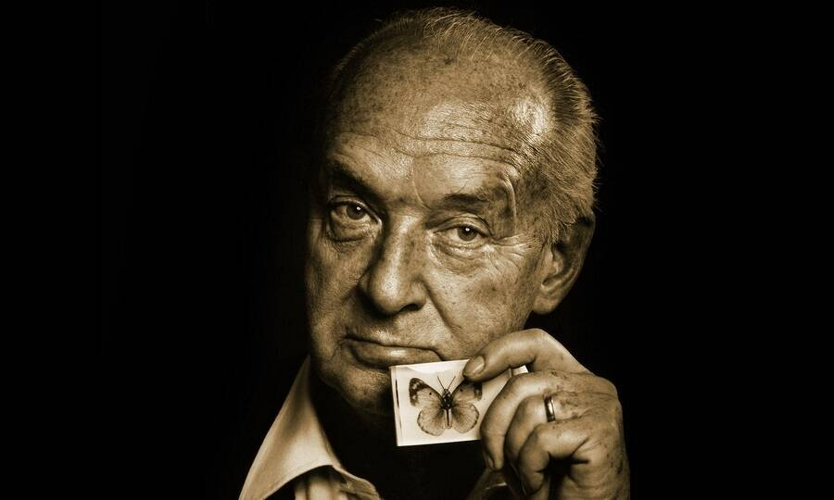

Ведущий: В 1954 году Набоков закончил свой самый известный роман «Лолита», над которым работал с конца 1940-х гг. История любви взрослого мужчины к несовершеннолетней девочке оказалась настолько скандальной, что поначалу американские издательства отказались печатать роман, и впервые его опубликовали в 1955 году во Франции. В США роман вышел в 1958 году – здесь его долго преследовали, аресты тиражей перемежались с судебными разбирательствами, но слава Владимира
Набокова уже стала мировой. Вместе с известностью пришло и финансовое благополучие.
Разбогатев, Набоковы в 1960 году вернулись в Европу и поселились в швейцарском курортном городке Монтрё. На новом месте Владимир Владимирович перевёл на английский язык «Евгения Онегина», «Героя нашего времени» и «Слово о полку Игореве». Здесь же в 1962 году вышел «Бледный огонь» – роман-головоломка, в котором повествование ведётся от имени двух разных героев.
В 1977 году Набоков, увлёкшись ловлей бабочек на высокогорном склоне, упал и получил серьёзные ушибы, которые вызвали общее ухудшение здоровья. В госпитале писатель продолжал работать над своим последним романом «Лаура и её оригинал», который остался незаконченным. Смерть Владимира Владимировича Набокова наступила 2 июля 1977 года от лёгочной инфекции.
Слайд 8.
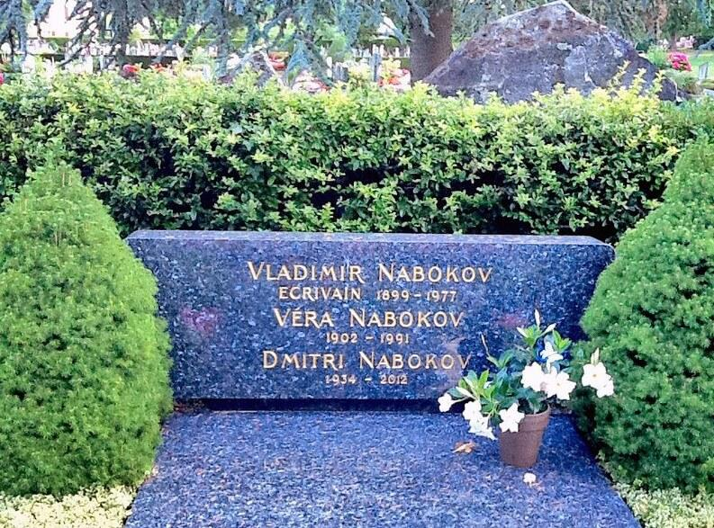

Ведущий: Писатель похоронен на кладбище в деревушке Кларан близ Монтрё, у берега Женевского озера. В своём завещании он просил супругу сжечь рукопись неоконченного романа, однако ни Вера Евсеевна, ни сын Дмитрий не стали этого делать. В 2009 году роман «Лаура и её оригинал» вышел из печати на английском и русском языках.

Ведущий: Дорогие друзья, я надеюсь, что наша сегодняшняя встреча была для вас интересной и полезной! Сегодня мы узнали с вами про замечательного писателя – Владимира Владимировича Набокова. Всего вам самого наилучшего дорогие друзья!

